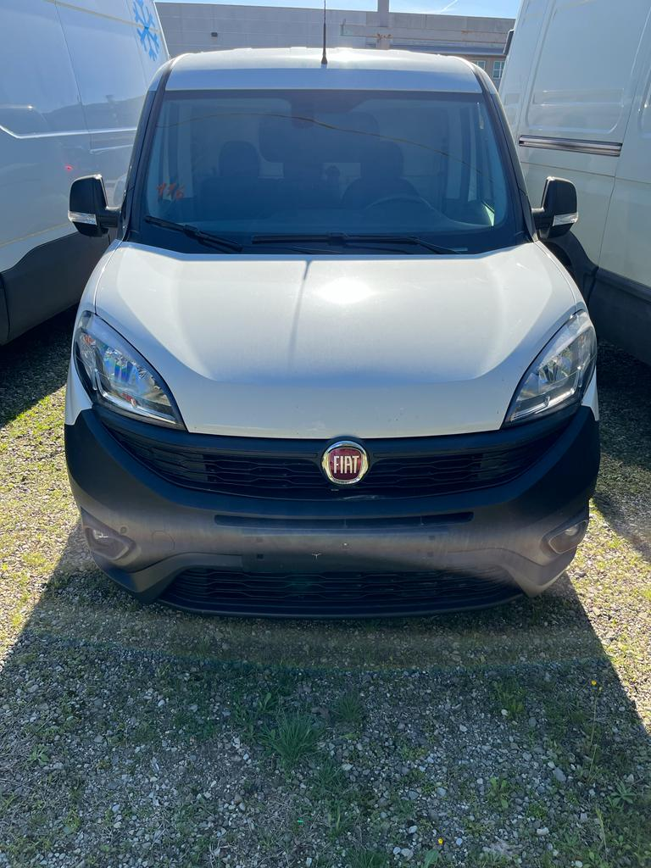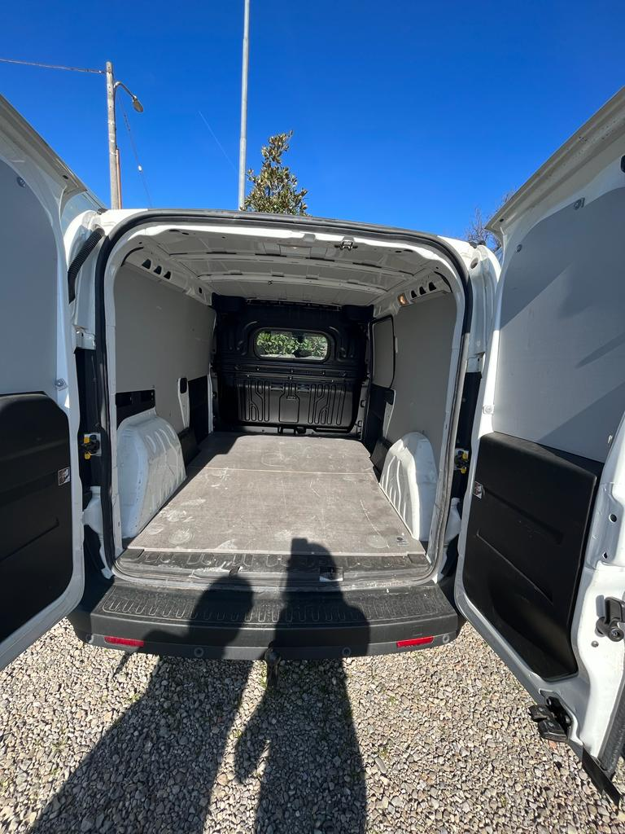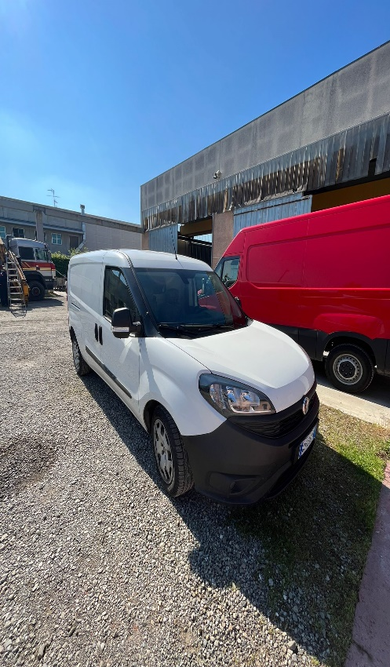

MODELLO: FIAT DOBLO’

ALTEZZA FURGONE ESTERNA: 1,77 mt
PORTATA: 930 kg

MISURE INTERNE UTILI:
ALTEZZA: 1,25 mt
LUNGHEZZA: 1,75 mt
LARGHEZZA: 1,35 mt
LARGHEZZA PASSARUOTE: 1,20 mt

BOCCA D’INGRESSO:
ALTEZZA: 1,20 mt
LARGHEZZA: 1,25 mt

